Circuitos Electrónicos I – Tercer parcial – 18/06/2012

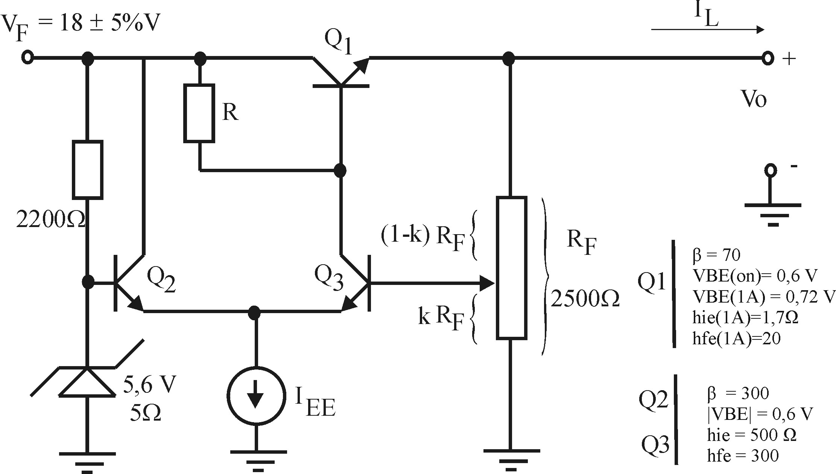
- a) Diseñar R, I_{EE} y k para obtener una tensión regulada de salida V_{o} = 12V que pueda entregar una corriente de carga 0 ≤ I_{L} ≤ 1 A, asegurando que I_{CQ2,3} ≥ 2 mA para cualquier condición. Hallar el factor de regulación de ripple S_{V} y la resistencia de salida R_{o}, para el caso de I_{L}=1A. b) Calcular la potencia disipada máxima en Q₁ en condiciones normales de trabajo. Diseñar una protección contra corto circuito que asegure que la potencia disipada en corto circuito sea igual a la potencia disipada máxima calculada anteriormente.

- Dado el siguiente circuito hallar la frecuencia de oscilación y la ganancia A para que se comporte como un oscilador. Obtener la expresión del factor de estabilidad en frecuencia S_{F}.

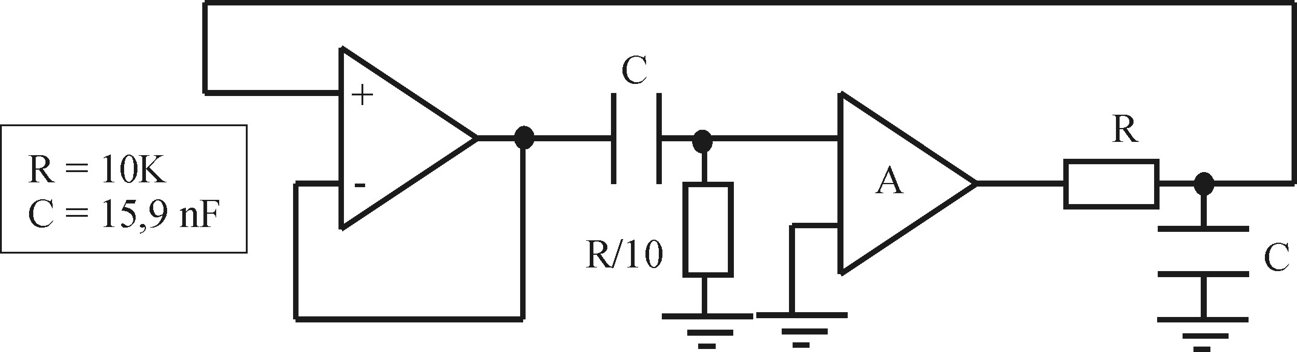

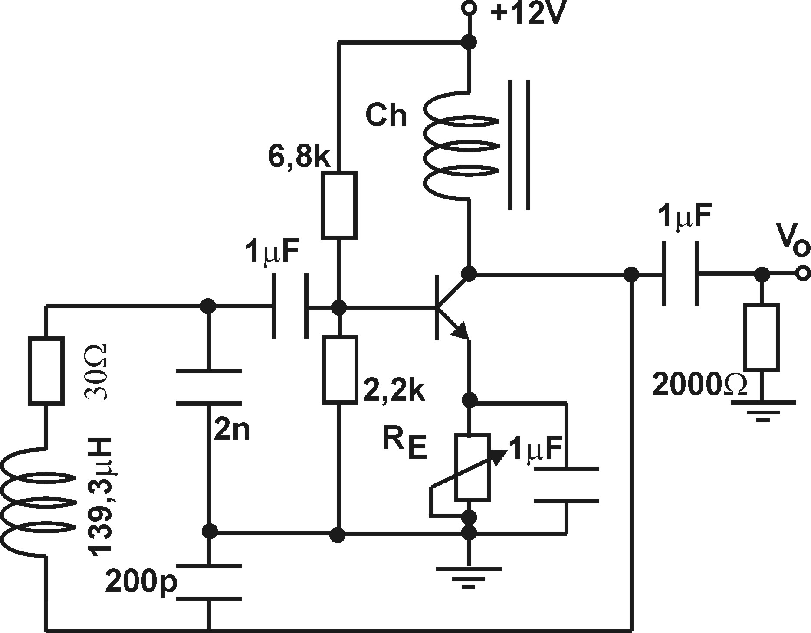

- Suponiendo que el TBJ tiene un h_{ie}=500Ω. a) Determinar la frecuencia de oscilación f_{o} y el g_{m} necesario del TBJ para asegurar dicha oscilación. b) Si con los valores teóricos el circuito aún no oscilara. ¿Qúé acción podría realizar para lograrlo sin modificar los componentes reactivos?

